Как мотивировать будущего первоклассника к учебе
Многие считают, что проблема мотивации к учебе у будущих первоклассников не стоит. Природная любознательность, новизна обстановки, первые школьные успехи – все это само по себе должно стимулировать новичков заниматься с максимальным усердием. Именно поэтому мамы и папы оказываются в полной растерянности, столкнувшись с равнодушием и даже отвращением дошкольников к учебе еще при посещении курсов. Разбираем самые популярные родительские ошибки и ищем правильную учебную мотивацию.

Контролируйте учебу, а не ребенка
Обычная картина в семье первоклассника: над ним, как коршун, нависает мама (реже папа или бабушка) и оценивает каждую букву в прописи, подсказывает, какой карандаш взять для раскрашивания картинки и периодически проверяет скорость чтения с секундомером.
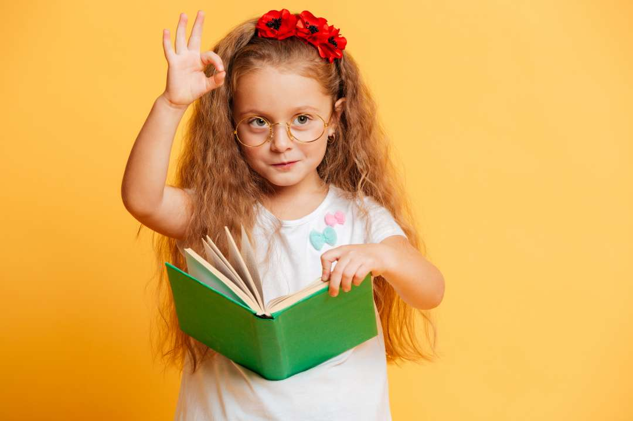
Такой жесткий контроль, во-первых, ничему ребенка не учит, вернее, учит бездумно и беспрекословно выполнять указания старших – не самый полезный навык. Во-вторых, способен отбить интерес к учебе даже у самых позитивных первоклашек.

Что делать
Конечно, невозможно бросить малыша на произвол судьбы, вы обязаны помочь ему адаптироваться к новой жизни и приспособиться к ее режиму. Помочь адаптироваться – а не учиться вместо ребенка! Поэтому возьмите под строгий контроль условия, а не сам процесс. Следите, чтобы ребенок высыпался, полноценно питался и проводил время на свежем воздухе. Постарайтесь, чтобы за домашнее задание ребенок сел тогда, когда его трудоспособность достигнет суточного пика, убедитесь, что у него есть все необходимое для его выполнения и суть упражнений ему понятна. И… оставьте его в покое.

Покажите, что учеба интересна сама по себе
Вторая ошибка родителей – мотивировать ребенка к учебе неучебными целями. На первый взгляд, это кажется странным, однако так делают почти все. «Закончишь уроки – поиграем в настольный футбол!» - обещает папа, незаметно даже для себя противопоставляя учебу и игру. Если одно из них, очевидно, приятное и увлекательное занятие, то что же второе? Скучная и неприятная рутина, с которой нужно покончить поскорее?

Что делать
Подчеркивайте ценность результата достигнутого ребенком, когда будете обсуждать с ним его достижения. Крючки в прописи ровные, хоть на выставку. Умеешь складывать числа? Не может быть, покажи! Нарисовал яблоко? Как настоящее! Интересуйтесь у ребенка, что он узнал сегодня и постарайтесь дополнить и разнообразить его новые знания.

Ставьте перед ребенком достижимые цели
Шестилетка еще не в состоянии осознать, что крючочки и палочки в прописи – первый шаг на пути к вершине его профессиональной карьеры. Никакие угрозы из серии «не будешь учиться – придется работать дворником» на него не действуют. Цель должна быть понятна и достигнута в течение трех дней, максимум – недели!

Что делать
Часто учеба кажется детям бесконечным монотонным процессом, в котором нет какого-то очевидного промежуточного результата. Поставьте перед ребенком понятную цель – например, научиться за неделю решать определенный тип примеров, читать с заданной скоростью.
Не завышайте ценность отметок
Часто родители ставят перед ребенком цель, как им кажется понятную, достижимую, а главное – легко осязаемую: получить пятерку за домашнее задание (за контрольную, в четверти, стать круглым отличником). Но отметка – это лишь вспомогательный инструмент, ведь цель занятий – достижение определенного интеллектуального уровня, а не табель с пятерками. В семьях, где интересуются исключительно отметками, дети часто страдают «синдромом отличника», который мешает им получать удовольствие не только от учебы, но и от жизни.

Что делать
Главный критерий успеха ребенка – не отметка, а то, что сегодня он сделал что-то лучше, чем вчера. Обратите внимание, что буквы стали ровнее, при списывании он допустил меньше ошибок, решил пример, который накануне вызвал затруднения. Именно это создает ощущение непрерывного движения вперед.

Не сосредотачивайте все внимание ребенка на учебе
Наконец, еще одна популярная ошибка, которую часто совершают родители первоклашек: ведут себя с ребенком так, словно кроме школы и учебы ничего в его жизни не существует. Обсуждают исключительно школьные дела. Проводят совместное время только за выполнением или проверкой домашних заданий. Хвалят только за школьные успехи (и ругают, соответственно, только за низкие отметки). Ребенок быстро начинает ассоциировать себя только с этой стороной жизни. Но это так же неправильно, как если бы близкие оценивали вас исключительно как сотрудника! Получила премию – хорошая мама, не получила – так себе… Чрезмерное внимание к школьным делам сказывается на самооценке ребенка. Неудовлетворительная оценка (со всеми случается) занижает самооценку, но и сплошные пятерки тоже мешают адекватно оценивать свои силы.

Что делать
Обязательно ищите, за что можно похвалить ребенка. Три искренних похвалы каждый день – это минимум, и они не могут все быть завязаны на настроение педагога. Обращайте внимание на успехи малыша в спорте, если он ходит в спортивную секцию, или в творчестве, если он занимается музыкой или рисованием. Цените его помощь в домашних делах, доброту и внимательность по отношению к бабушке с дедушкой, младшим братьям и сестрам, домашним питомцам. Ваш ребенок – все еще ваш ребенок.
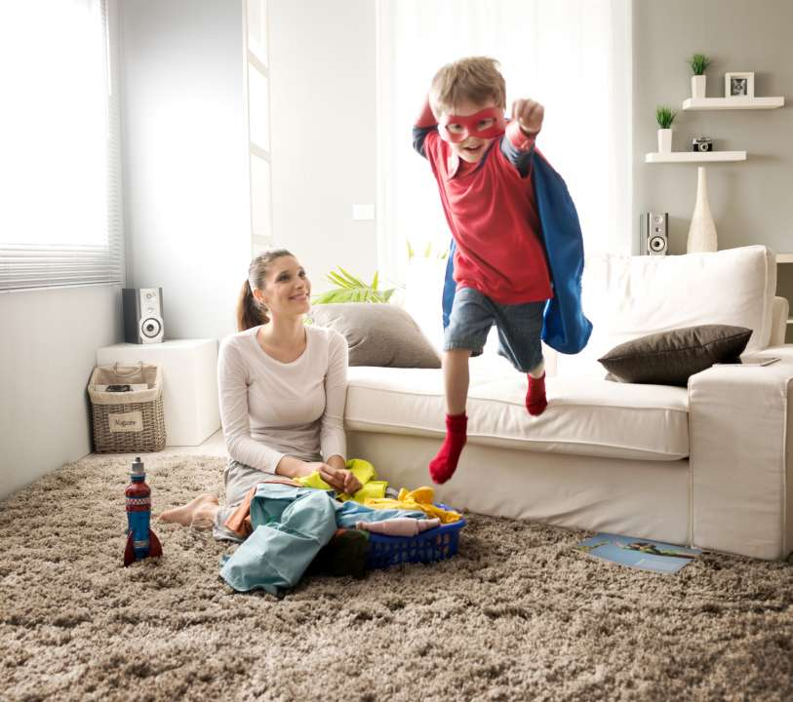
«Принцип зеленой ручки»
Научить ребёнка верить в свои силы и позитивно относиться к учёбе не менее важно, чем познакомить его с алфавитом и цифрами. Почему с дошкольником нужно играть, что такое «принцип зелёной ручки»
Основная деятельность ребёнка 5−6 лет — это игра. Во время неё дети познают себя, проявляют инициативу, развивают воображение и силу воли. Поэтому любое обучение нужно превращать в игру — тогда ребёнок запомнит и поймёт новые темы.

6 способов мотивировать дошкольника
Чтобы дети с удовольствием выполняли задания, выберите подходящую мотивацию. Приёмы будут ещё эффективнее, если их чередовать.
Ближняя мотивация. Мозг ребёнка 5−6 лет работает так, что значение имеет только «здесь и сейчас». Поэтому дошкольник не будет заниматься тем, что ему не интересно. Объясните ребёнку, что принесёт ему пользу прямо сейчас, а не в будущем.
Вещественное поощрение. Награждайте ребёнка за успехи в игре и учёбе мелкими сувенирами — наклейками или значками. При этом вещественное поощрение привязывает к результату, а не к процессу, поэтому не злоупотребляйте этим способом. Дети быстро привыкают к подаркам и начинают их ждать.
Эмоциональный мотив. Для дошкольников важна положительная оценка окружающих, поэтому радуйтесь успехам малыша.
Самоутверждение и подражание взрослым. В игре ребёнок осознает себя и стремится к признанию — дайте ему примерить роли учителя, врача или родителя.
Нравственный мотив. В возрасте 5−6 лет дети сталкиваются с вопросом: «Что такое хорошо, а что такое плохо». Им нравится быть полезными, помогать другим. Такую мотивацию полезно использовать для развития практических навыков: помочь маме протереть пыль или посчитать яблоки для пирога.
Условно-познавательный мотив. Используйте для мотивации любопытство ребёнка. Например, заинтригуйте его рассказом о герое, с которым он познакомится во время чтения новой сказки.

Упражнения, которые помогут подготовить ребёнка к учёбе
Совместные игры, правильная похвала и применение школьных знаний в обычной жизни — простые способы заинтересовать ребёнка учёбой.
Репетируем школьное поведение. Заранее, за несколько недель до 1-го сентября начинайте вместе с ребёнком проигрывать сценки из школьной жизни: сбор рюкзака, знакомство с одноклассниками, обычный урок. Дайте малышу возможность быть то учеником, то учителем. Так ребёнок попробует новые для себя процессы в привычной обстановке.
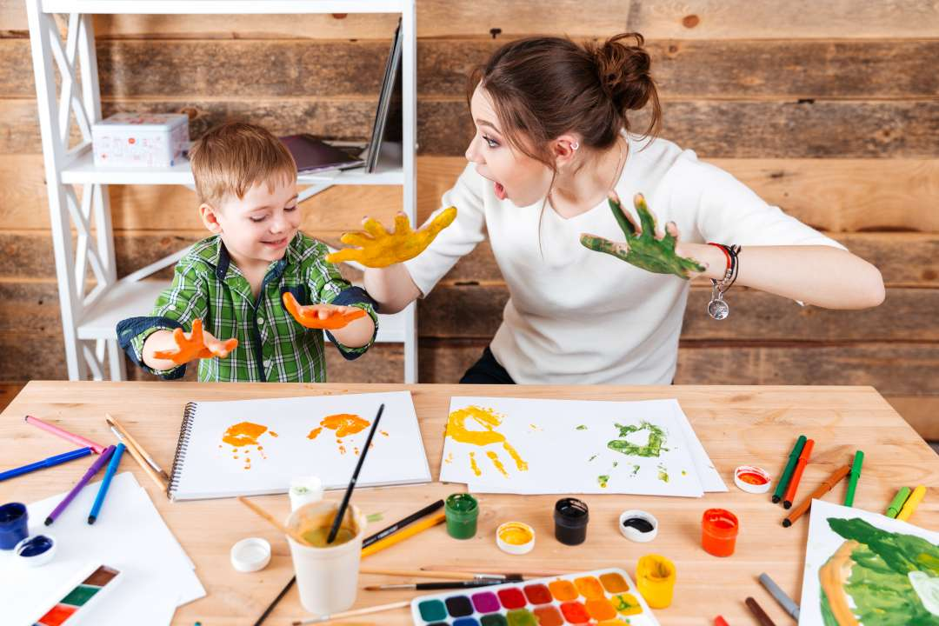
Развиваем межполушарные связи. Чтобы хорошо писать, считать и читать, нужна слаженная работа обоих полушарий. Стимулировать развитие межполушарных связей помогут простые упражнения: например, чистить зубы, собирать мозаику и раскрашивать левой рукой (если ведущая — правая).
Учим планировать свои действия. Попробуйте упражнение «Мама-робот» — оно отлично развивает речь. Задача ребенка — научить маму делать элементарные вещи. Например, по шагам рассказать, как приготовить бутерброд. Ваша задача — выполнять команды буквально. Если дошкольник говорит, что нужно взять хлеб и положить на него сыр, значит вы берёте буханку хлеба и кладёте на неё упаковку сыра. Так малыш увидит результат своего планирования и постепенно научится детализировать задачи.
Хвалим за всё, что получается. Обращайте внимание на все положительные поступки ребёнка: без напоминаний помыл тарелку, вовремя пошел спать, собрал игрушки, предложил маме помощь. Такой подход называют «принципом зелёной ручки» — мы словно выделяем всё, что ребёнку удаётся. В школе же внимание направлено на ошибки, и подчеркивают их красной ручкой, поэтому родителям лучше действовать иначе.
Подогреваем интерес к учёбе. Покажите ребёнку, как применять знания в реальной жизни: разрешите расплатиться в магазине, попросите написать письмо бабушке или посадить растение. Вместе сходите в исторический музей, театр или планетарий — так вы сделаете учёбу веселее и, возможно, выявите таланты дошкольника.
Главная задача родителей — подготовить ребёнка к занятиям. Не стоит ждать от дошкольника усидчивости и долгой концентрации, пока не полностью сформированы межполушарные связи. С помощью игр и правильной мотивации вы сможете привить ему любовь к новым знаниям и подготовить к школе без стресса. Не так важно, самостоятельно вы будете заниматься или со специалистом — поддерживайте и хвалите за успехи.

